2023 год
Зинин Арсений  Диплом 1 степени за участие в Международном творческом конкурсе  " Самая красивая новогодняя ёлка" | 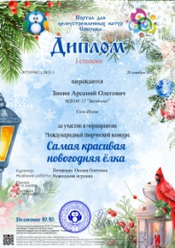
Жидовинов Роман  Диплом 1 степени за участие в Международном творческом конкурсе  " Зимняя сказка" | 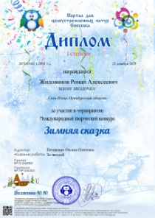
2024 год
Зинин Арсений  Диплом 1 степени за участие в Международной викторине для дошкольников  " Жизнь и творчество П.П. Бажова" | 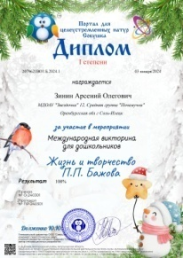
Зинин Арсений  Диплом 1 степени за участие в Международной викторине для дошкольников  " Правили дорожного движения" | 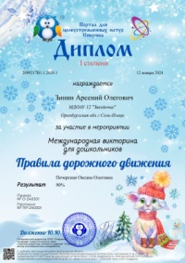
Зинин Арсений  Диплом 1 степени за участие в Международной викторине для дошкольников  " Читай-ка" | 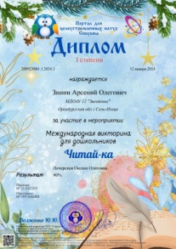
Зинин Арсений  Диплом 1 степени за участие в Международной викторине для дошкольников  " Музыкальная шкатулка" | 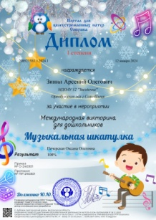
Зинин Арсений  Диплом 1 степени за участие в Международной викторине для дошкольников  " Зимняя сказка" | 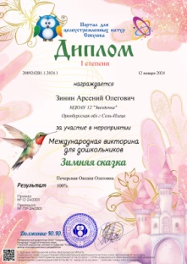
Жадько Маргарита  Диплом 1 степени за участие в Международном творческом конкурсе  " Зимняя сказка" | 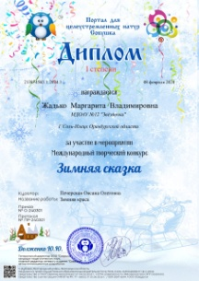
Палий Михаил  Диплом победителя ( II место) за участие во Всероссийской познавательной викторине  " Все животные важны!" | 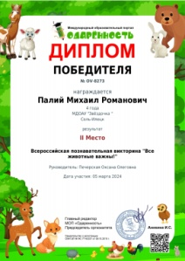
Зинин Арсений  Диплом лауреата 1 степени во Всероссийской олимпиаде для дошкольников  " Природа и мы" | 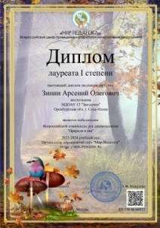
Зинин Арсений  Диплом лауреата 1 степени во Всероссийской онлайн викторине для дошкольников  " Экология" | 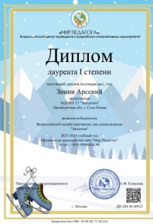
Зинин Арсений  Диплом 1 степени за участие во Всероссийском конкурсе для дошкольников" История Победы в стихах", в рамках реализации федерального проекта " Патриотическое воспитание граждан Российской Федерации" | 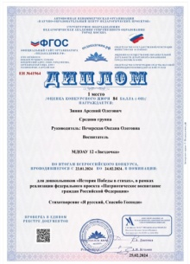
Зинин Арсений  Диплом победителя (1место) в Международном конкурсе "День Победы", посвященного Дню Победы в Великой Отечественной войне. | 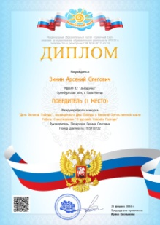
Палий Михаил  Диплом победителя (III место) во Всероссийской литературной викторине  " Знатоки детский сказок" | 